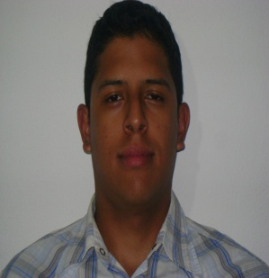

**Resumen Curricular.**

**Datos Personales.**

**Nombres y Apellidos.** Moisés de Jesús Monsalve Acosta

**N- de Pasaporte:** 134464026

**Nacionalidad.** Venezolano

**Dirección:** Edificio PH Beverly hills Av. Domingo Diaz y calle Cartagena. Urbanizacion Club x.

**Teléfonos, e-mail.** Whatsapp: +58-414-101-11-04. Celular: 684-83-868

**E-mail:**  Moisesmonsalveacosta@Gmail.com

**Estado Civil.** Soltero.

**Idioma.** Español.

**Fortalezas.** Responsable, organizado, honesto, emprendedor, disposición para el trabajo en equipo, habilidad para trabajar bajo presión y destreza para enfrentar grandes retos.

**Formación académica.**

|  |  |
| --- | --- |
| Superior: Instituto Universitario de Tecnología Industrial | Técnico Superior Universitario, en la especialidad de Tecnología Automotriz |
| Secundaria: Unidad Educativa “Colegio la Santísima Trinidad” | Bachiller en Ciencias. |

**Curso Realizado**

|  |  |
| --- | --- |
| La casa del Bartender  Academia de Bar Profesional | Bartender Pro. |
| La casa del Bartender  Academia de Bar Profesional | Master Class Cerveza Artesanal. |
| La casa del Bartender  Academia de Bar Profesional | Flair Pro. |

**Experiencias Laborales en Restaurantes.**

|  |  |
| --- | --- |
| Organización. | Cargo y actividades realizadas. |
| Yamin Deluxe | Restaurant-bar dedicado al área gourmet y bar lounge.  **Cargo desempeñado:** salonero y después acenso a barra como ayudante de bartender |
| El ganadero grill | Restaurant siendo su especialidad un estilo de cocina a la leña.  **Cargo desempeñado:** salonero y después ayudante de cocina |
| Restaurante triptico | Restaurante dedicado al área gourmet con menú variado.  **Cargo desempeñado:** salonero y posteriormente ayudante de cocina. |

**Experiencias Laborales en Bares.**

|  |  |
| --- | --- |
| Organización. | Cargo y actividades realizadas. |
| Samoa | Bar de prestigio en caracas dedicado a la cocteleria variada de diferentes gustos.  **Cargo desempeñado:** barman |
| Bar discovery | Bar lounge dedicado a gente contemporánea.  **Cargo desempeñado:** barman |